 | Apellidos, Nombre: Agra Casal Rubén

Proyecto de automatización de tareas

 | Computadores implicados:  - Computador de dirección

CA3.6 Automatizáronse tarefas (10%).

 | 3. El director del centro quiere tener una copia automática de los datos de su carpeta de usuario en un volumen que proporcione disponibilidad de los mismos.
3.1. Indica en qué tipo de volumen se debería realizar la copia de los datos de la carpeta de usuario para proporcionar disponibilidad de los mismos (volumen simple, distribuido, reflejado)
3.2. Configura una copia de seguridad periódica (copia de seguridad con historial de archivos) para cada hora de la carpeta que contiene los datos del usuario en el volumen de destino que consideres más adecuado para este propósito y muestra que se ha efectuado la copia de seguridad de los datos.
Incluye capturas de pantalla para cada uno de los pasos realizados así como una breve descripción de las decisiones que has tomado.
En todas las capturas de pantalla de VirtualBox se debe incluir la barra de título de la máquina virtual en la que se muestra el nombre de la misma.
Todas las imágenes incluidas en este documento deben tener una leyenda autonumerada.

Respuesta:

3.1. El tipo de volumen adecuado para poder realizar una copia sería el volumen reflejado, ya que es una partición que es idéntica al disco.

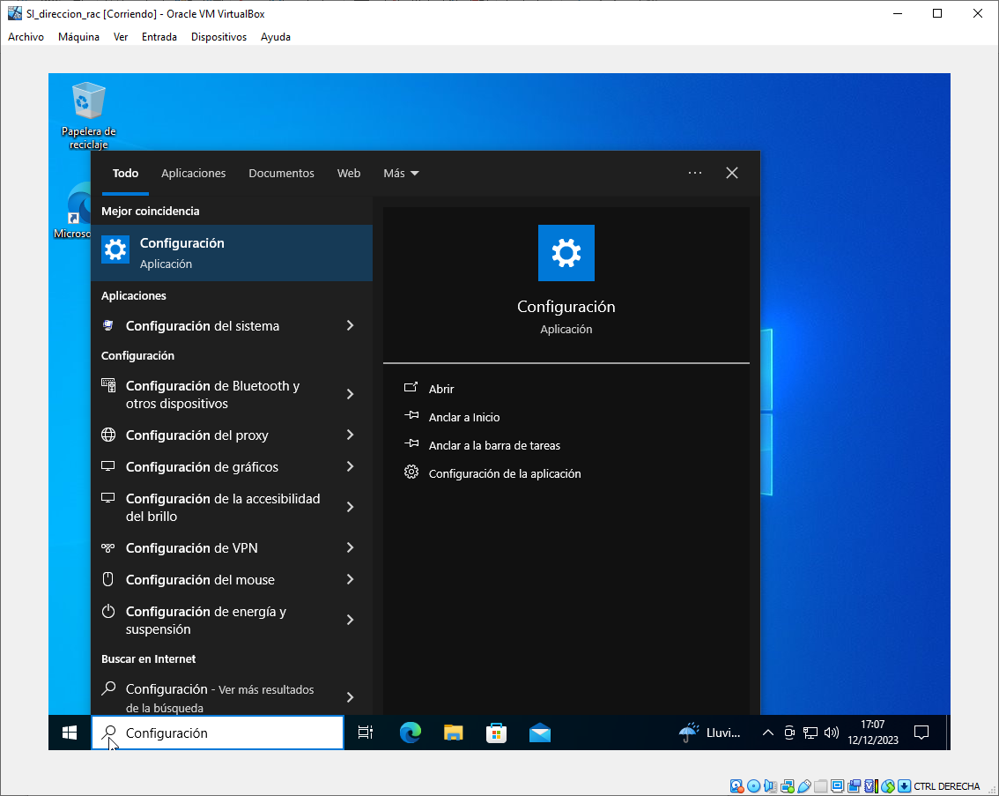Figura 1: Configuración

Para poder realizar la copia primero tendremos que dirigirnos a Inicio → Configuración.
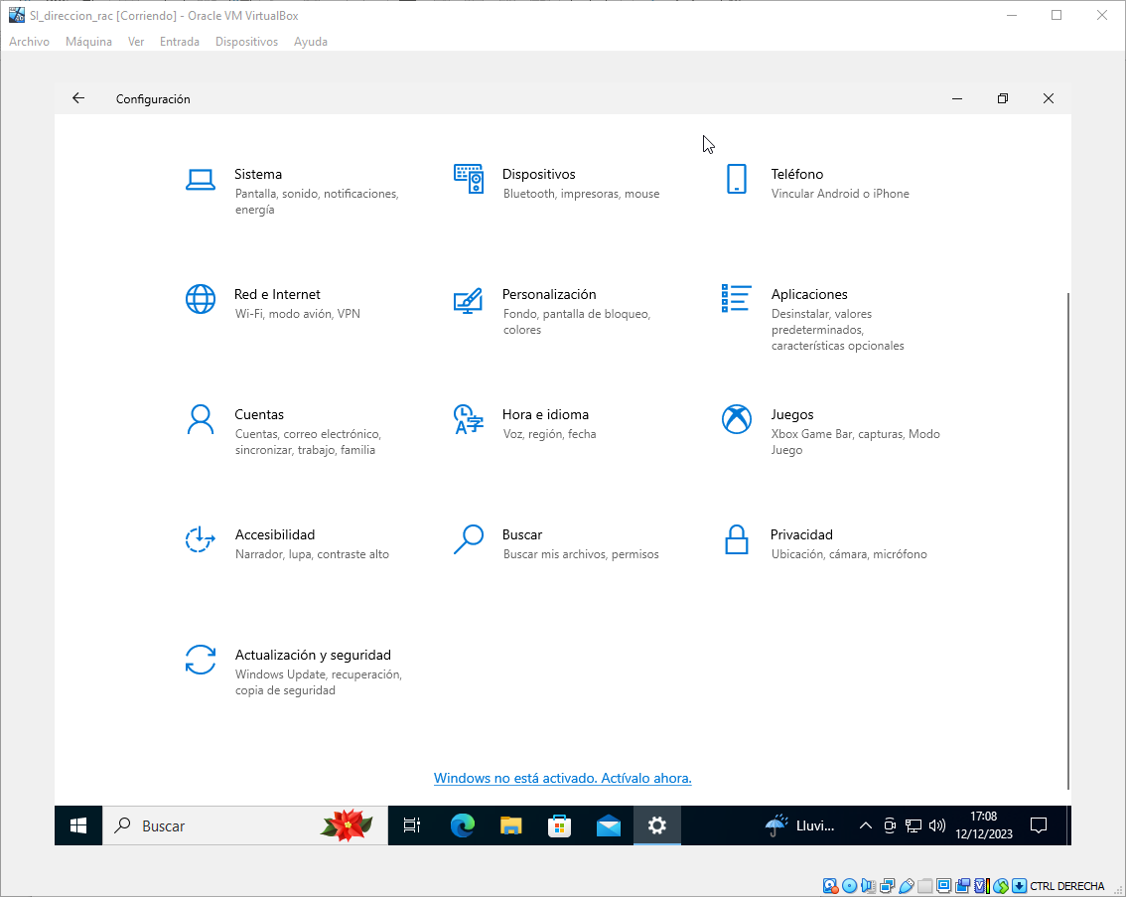Figura 2: Actualización y seguridad

Una vez en “Configuración” deberemos dirigirnos a “Actualización y seguridad”.

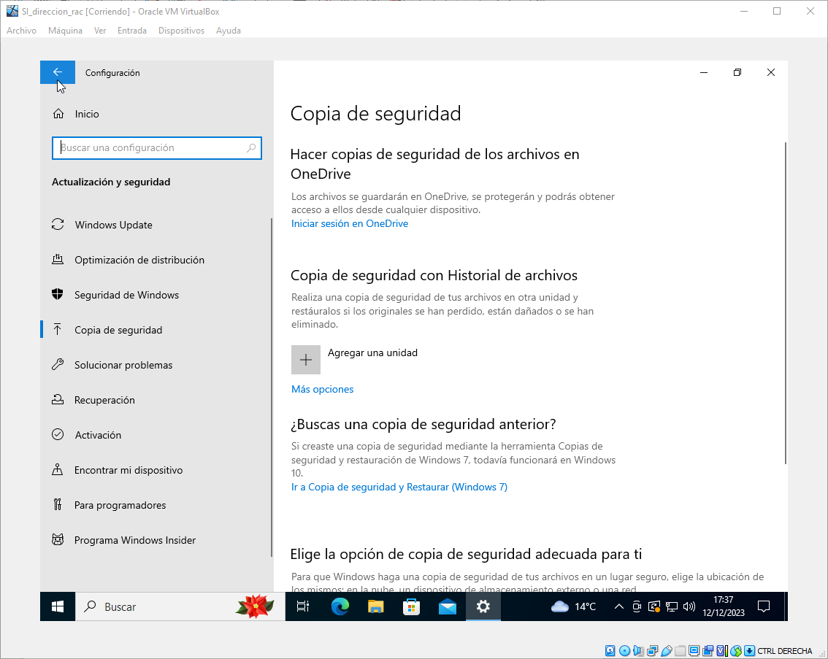Figura 3: Copia de seguridad

Dentro de “Actualización y seguridad” tendremos que pulsar en “Copia de seguridad” a la izquierda y a continuación debemos añadir el volumen del que queremos hacer una copia en “Agregar una unidad”.
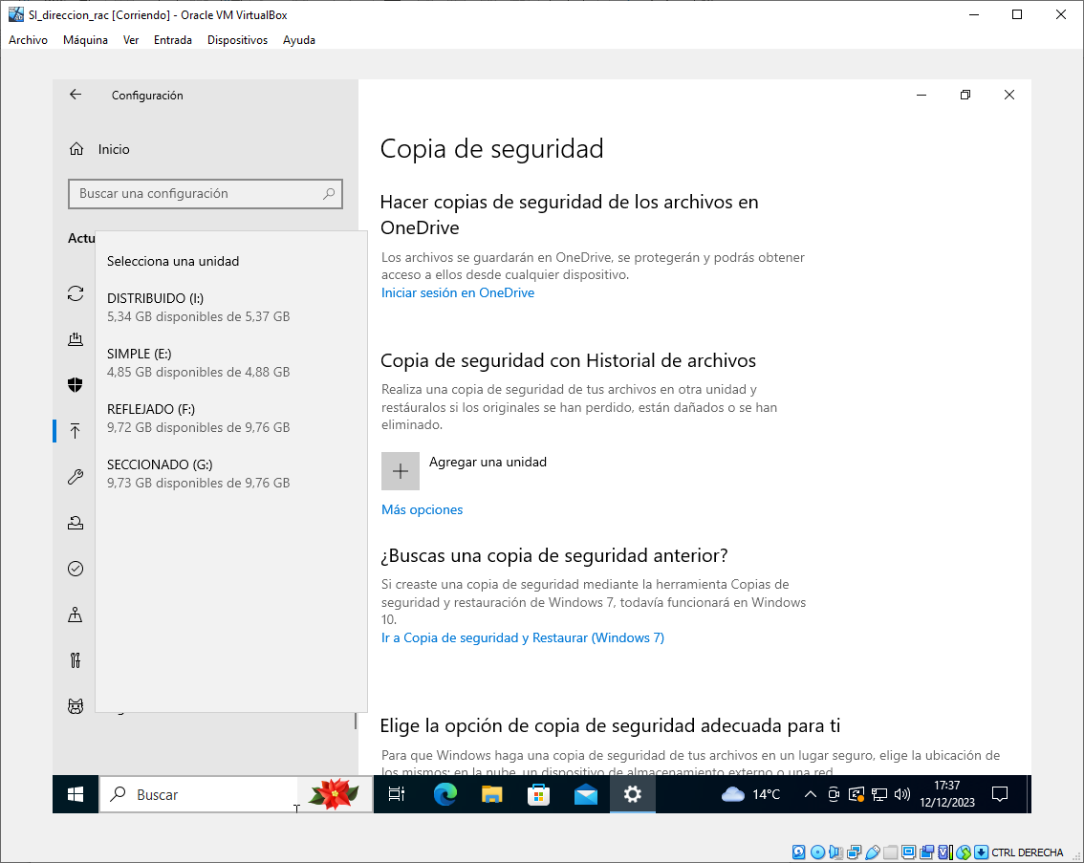Figura 4: Volumen reflejado

Cuando pulsemos en esa opción, nos saldrá las diferentes particiones que hayamos creado a la izquierda. Como hemos dicho que lo más adecuado es hacer una copia del volumen reflejado, lo seleccionaremos y pulsamos en “Más opciones”.
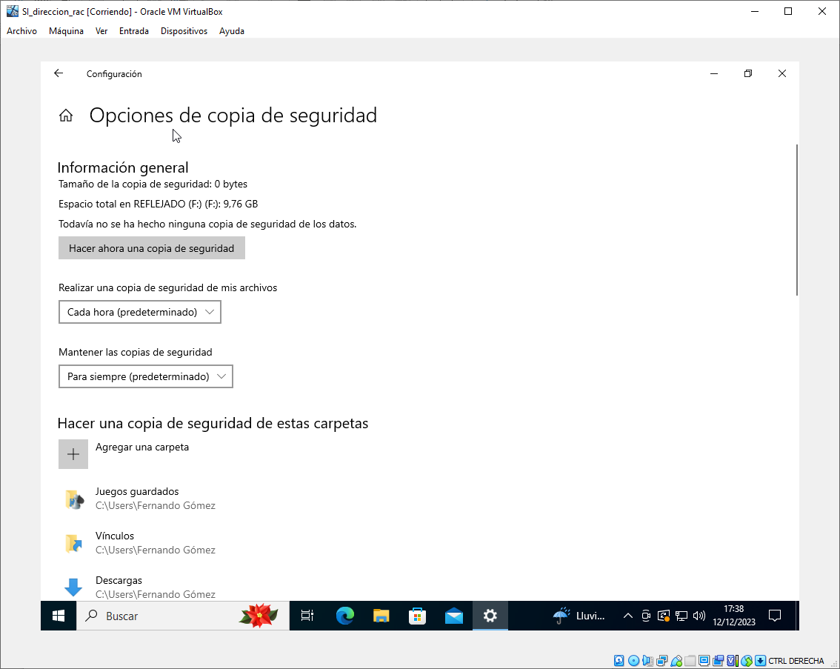Figura 5: Opciones de copia de seguridad

En “Más opciones” podremos configurar la copia de seguridad. Seleccionaremos que haga la copia cada hora y que se mantengan para siempre. Una vez hayamos elegido esas opciones, pulsamos en “Hacer ahora una copia de seguridad”.
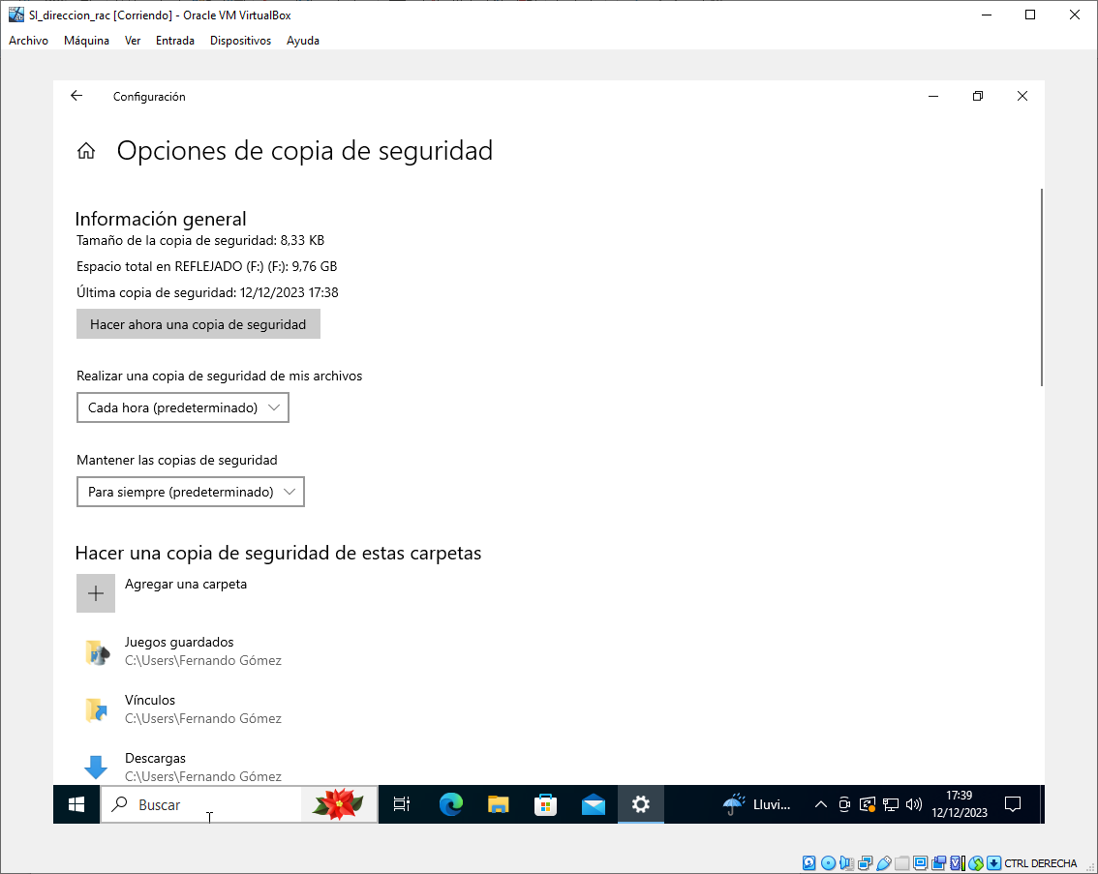Figura 6: Copia de seguridad realizada

Al pulsarlo, tendremos que esperar unos segundos y como nos podemos fijar el texto de debajo de “Información general” ha cambiado y nos indica cuando se ha realizado la última copia de seguridad.

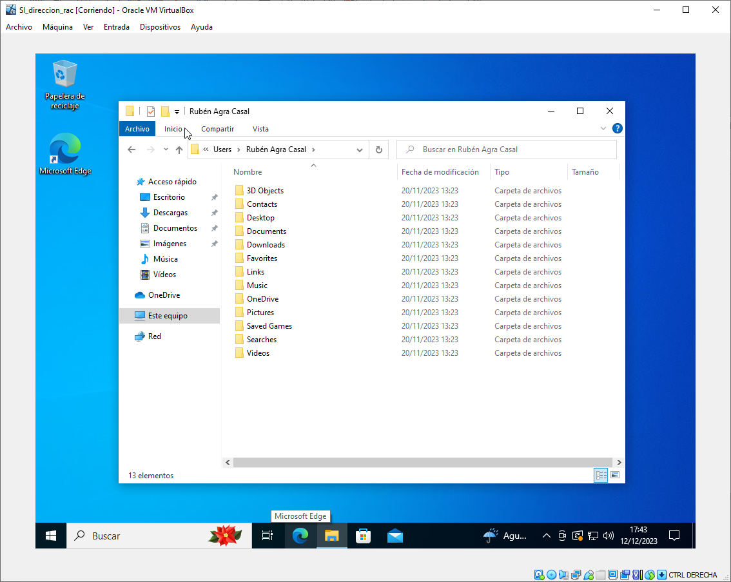Figura 7: Comprobación de la copia

Para comprobar si ha realizado la copia, tendremos que dirigirnos a Este equipo → Volumen Reflejado → FileHistory → (Carpeta que tenga como nombre el nombre de usuario) → DIRECCION → Data → C → Users → (Carpeta que tenga como nombre el nombre de usuario).

Ahí podremos comprobar si ha realizado la copia correctamente como en la figura 7.

